Сведения о свободных земельных участках (greenfield)
Участок № 1
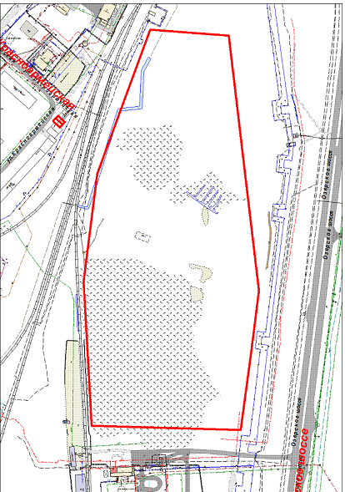
№ п/п | Наименование показателей | Информация
1. | Месторасположение участка | Челябинская область, г. Озерск, в 68 м на север от нежилого здания по Озерскому шоссе, 22, корпус 1, в городе Озерске
1.1 | Ссылка на Google Maps | https://yandex.ru/maps/?ll=60.724027%2C55.739134&z=16&l=sat
2. | Кадастровый номер | отсутствует
3. | Форма собственности (федеральная, муниципальная, частная) | Государственная (неразграниченная)
4. | Потенциально возможное назначение использования участка (производственное, административное, складское, бытовое и др.) | площадка для производства строительных материалов, деревообработки,  для пищевой  и легкой промышленности
5. | Предлагаемый вид использования участка (аренда, продажа) | аренда
6. | Площадь, га | 13,2
7. | Категория земли | земли населенных пунктов
8. | Расстояние до границы, км.:
8. | - ближайшего населенного пункта, | 14
8. | - районного центра, | -
8. | - г. Челябинска, | 105
8. | - г. Уфы, | 414
8. | - г. Екатеринбурга  - г. Москва | 141  1770
9. | Расстояние до железной дороги, км | расстояние до ближайшей железнодорожной станции ЮУЖД  (г. Кыштым) - 14 км
10. | Расстояние до автомобильной дороги, км | 0,08
11. | Расстояние до ближайшего аэропорта, км | расстояние до ближайшего международного аэропорта «Челябинск» - 114 км
12. | Наличие инфраструктуры:
12.1 | Наличие сетей  энергоснабжения: | ТП собственность ГРС
 | - мощность, кВт | информация отсутствует
 | - расстояние до точки (присоединения) подключения, км | информация отсутствует
12.2 | Наличие сетей  газоснабжения:
12.2 | Способ прокладки | подземный
12.2 | Магистральный (первой, второй категории) | -
12.2 | Распределительный (высокого, среднего, низкого давления) | Распределительный газопровод среднего давления 0,3 МПа
12.2 | Диаметр газопровода | 219 мм
12.2 | Мощность, (н.м3/час) | Расчетная мощность газопровода 9 тыс. н.м3/час
12.2 | Мощность, (н.м3/час) | Возможная мощность для газификации участка  1 тыс. н.м3/час
 | Расстояние до точки (присоединения) подключения, км | 0,4 км, не граничит с земельным участком
12.3 | Наличие сетей  водоснабжения: | Муниципальный объединенный хозяйственно-питьевой и противопожарный водопровод:  1) диаметр 100 мм (чугун), располагаемый напор Р=1,1-2,2 атм., удаленность 100 м;  2) разгрузочный водовод диаметром 200 мм (линия ФИБ), удаленность – 50 м; располагаемый напор Р=2,1-2,8 атм;  3) на территории газораздаточной станции (Озерское шоссе, 22) – диаметр 100 мм (пожарный водопровод), диаметр 50 мм (питьевой водопровод), удаленность – 80 м.
 | - мощность, м³/сут | Недостаточная пропускная способность трубопроводов, требуется увеличение диаметров
 | - расстояние до точки (присоединения) подключения, км | от 0,050 км до 0,1 км, не граничит с земельным участком
12.4 | Наличие сетей  водоотведения: | Муниципальная бытовая канализация диаметр 150 мм (керамика)
 | - мощность, м³/сут | Сети изношены, необходима модернизация КНС-11, требуется прокладка второй нитки напорной канализации от КНС-11 до колодца-гасителя напора, расстояние примерно 1 км.
 | - расстояние до точки (присоединения) подключения, км | 0,1 км, в районе КНС-11 по ул. Красноармейская, 12.
12.5 | Наличие сетей теплоснабжения | Муниципальные тепловые сети отсутствуют.  Сети ФГУП «ПО «Маяк» Т₁-1000, 600 мм; Т₂₋ - 500, 600, 700 мм;  Тепловые сети НПРО «Урал» диаметр 400 мм.
 | - мощность, Гкал/час | Информация о резерве мощностей тепловых сетей, принадлежащих ФГУП «ПО «Маяк» и НПРО «Урал», отсутствует
 | - расстояние до подключения, км | от 0,1 до 0,15 км, не граничат с земельным участком

Участок № 2

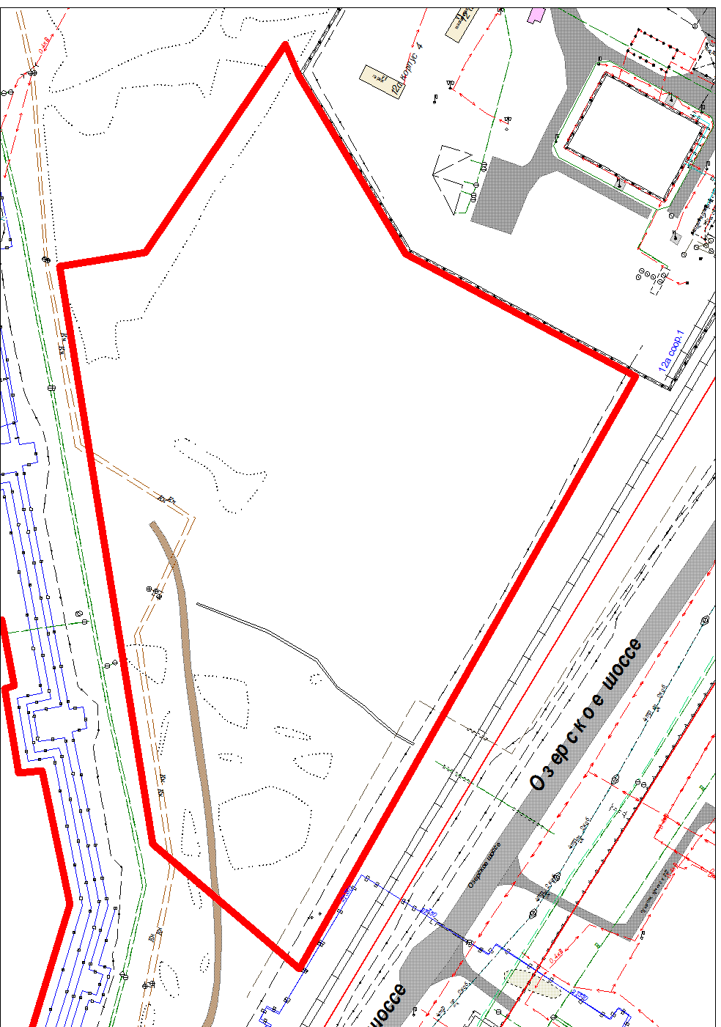
1. | Месторасположение участка | Челябинская область, г. Озерск, в 2 м на юго-запад от производственной базы ООО «Вклад» по Озерскому шоссе, 12а
1.1 | Ссылка на Google Maps | https://yandex.ru/maps/?ll=60.729070%2C55.749346&z=17&l=sat
2. | Кадастровый номер | отсутствует
3. | Форма собственности (федеральная, муниципальная, частная) | Государственная (неразграниченная)
4. | Потенциально возможное назначение использования участка (производственное, административное, складское, бытовое и др.) | площадка для производства строительных материалов, деревообработки,  для пищевой  и легкой промышленности
5. | Предлагаемый вид использования участка (аренда, продажа) | аренда
6. | Площадь, га | 4,8
7. | Категория земель | земли населенных пунктов
8. | Расстояние до границы, км.:
8. | - ближайшего населенного пункта, | 14
8. | - районного центра, | -
8. | - г. Челябинска, | 105
8. | - г. Уфы, | 414
8. | - г. Екатеринбурга  - г. Москва | 141  1770
9. | Расстояние до железной дороги, км | расстояние до ближайшей железнодорожной станции ЮУЖД (г. Кыштым) - 14 км
10. | Расстояние до автомобильной дороги, км | 55
11. | Расстояние до ближайшего аэропорта, км. | расстояние до ближайшего международного аэропорта «Челябинск» - 114 км
12. | Наличие инфраструктуры:
12.1 | Наличие сетей  энергоснабжения: | РП-7, собственник – ММПКХ, мощность трансформаторов – 630 кВА
 | - мощность, кВт | 15 кВт
 | - расстояние до точки (присоединения) подключения, км | 0,25 м, не граничит с земельным участком
12.2 | Наличие сетей  газоснабжения:
12.2 | Способ прокладки | подземный
12.2 | Магистральный (первой, второй категории) | -
12.2 | Распределительный (высокого, среднего, низкого давления) | Распределительный газопровод среднего давления 0,3 МПа
12.2 | Диаметр газопровода | 219 мм
12.2 | Мощность, (н.м3/час) | Расчетная мощность газопровода 9 тыс. н.м3/час
12.2 | Мощность, (н.м3/час) | Возможная мощность для газификации участка 1тыс. н.м3/час
12.2 | Расстояние до точки (присоединения) подключения, км | 1,1 км, не граничит с земельным участком
12.3 | Наличие сетей  водоснабжения: | Муниципальный объединенный хозяйственно-питьевой и противопожарный водопровод:  1) диаметр 250 мм от котельной до городского гаража, удаленность – 300 м, располагаемый напор Р=2,7-3,1 атм;  2) разгрузочный водовод диаметр 200 мм от ул. Октябрьская через пос. Горки до площадки ФИБа и далее, удаленность – 160 м, располагаемый напор Р=2,3-2,8 атм.
 | - мощность, м³/сут | Недостаточная пропускная способность трубопроводов, требуется увеличение диаметров
 | - расстояние до точки (присоединения) подключения, км | от 0,16 до 0,3 км, не граничит с земельным участком
12.4 | Наличие сетей  водоотведения: | Муниципальная бытовая канализация диаметр 150 мм (керамика), удаленность – 280 м (Озерское шоссе, 11, корпус 6 – ЦАРМ).
 | - мощность, м³/сут. | Сети изношены, необходима модернизация КНС-13 и прокладка второй нитки напорной канализации протяженностью 160 м.
 | - расстояние до точки (присоединения) подключения, км | 0,28 м (Озерское шоссе, 11, корпус 6 – ЦАРМ), не граничит с земельным участком
12.5 | Наличие сетей теплоснабжения | Муниципальных сетей нет.  Сети ФГУП «ПО «Маяк» Т₁ - 1000 мм Т₂- 500, 1000 мм; удаленность – 150 м.
 | - мощность, Гкал/час | Информация о резерве мощностей тепловых сетей, принадлежащих ФГУП «ПО «Маяк», отсутствует
 | - расстояние до подключения, км | 0,15 км, не граничит с земельным участком

Участок № 3

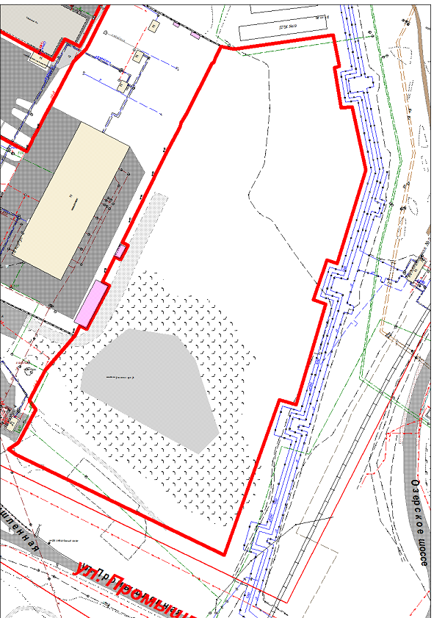
1. | Месторасположение участка | Челябинская область, г. Озерск, в 43 м на юго-восток от нежилого здания по ул. Промышленная, 18, корпус 2
1.1 | Ссылка на Google Maps | https://yandex.ru/maps/11214/ozersk/?ll=60.725358%2C55.746569&z=17&l=sat
2. | Кадастровый номер | отсутствует
3. | Форма собственности (федеральная, муниципальная, частная) | Государственная (неразграниченная)
4. | Потенциально возможное назначение использования участка (производственное, административное, складское, бытовое и др.) | площадка для производства строительных материалов, деревообработки, для пищевой и легкой промышленности
5. | Предлагаемый вид использования участка (аренда, продажа) | аренда
6. | Площадь, га | 7,6
7. | Категория земель | земли населенных пунктов
8. | Расстояние до границы, км.:
8. | - ближайшего населенного пункта, | 14
8. | - районного центра, | -
8. | - г. Челябинска, | 105
8. | - г. Уфы, | 414
8. | - г. Екатеринбурга  - г. Москва | 141  1770
9. | Расстояние до железной дороги, км | расстояние до ближайшей железнодорожной станции ЮУЖД  (г. Кыштым) - 14 км
10 | Расстояние до автомобильной дороги, км | 0,4
11. | Расстояние до ближайшего аэропорта, км. | расстояние до ближайшего международного аэропорта «Челябинск» - 114 км
12. | Наличие инфраструктуры:
12.1 | Наличие сетей  энергоснабжения: | РП-7, собственник – ММПКХ, мощность трансформаторов – 630 кВА
 | - мощность, кВт | 15 кВ
 | - расстояние до точки (присоединения) подключения, км | 0,25 км, не граничит с земельным участком
12.2 | Наличие сетей  газоснабжения:
12.2 | Способ прокладки | подземный
12.2 | Магистральный (первой, второй категории) | -
12.2 | Распределительный (высокого, среднего, низкого давления) | Распределительный газопровод среднего давления 0,3 МПа
12.2 | Диаметр газопровода | 219 мм
12.2 | Мощность, (н.м3/час) | Расчетная мощность газопровода 9 тыс. н.м3/час
12.2 | Мощность, (н.м3/час) | Возможная мощность для газификации участка 1тыс. н.м3/час
12.2 | Расстояние до точки (присоединения) подключения, км | 0,9 км, не граничит с земельным участком
12.3 | Наличие сетей  водоснабжения: | Муниципальный объединенный хозяйственно-питьевой и противопожарный водопровод:  1) диаметр 100 мм (чугун), давление Р=1,1-2,2 атм;  2) разгрузочный водовод диаметр 200 мм (линя ФИБ), располагаемый напор Р=2,3-2,8 атм.
 | - мощность, м³/сут | Недостаточная пропускная способность трубопроводов, требуется увеличение диаметров
 | - расстояние до точки (присоединения) подключения, км | 0,020 км, проходит по юго-западной стороне земельного участка
12.4 | Наличие сетей  водоотведения: | Муниципальная бытовая канализация диаметр 200 мм (асбоцемент)
 | - мощность, м³/сут | Сети изношены, необходима модернизация КНС-11, требуется прокладка второй нитки напорной канализации от КНС-11 до колодца гасителя напора протяженностью примерно 1 км
 | - расстояние до точки (присоединения) подключения, км | 0,012 м, в районе АЗС по ул. Промышленная, 18, корпус 4, граничит с земельным участком
12.5 | Наличие сетей теплоснабжения | Муниципальных сетей нет.  Сети ФГУП «ПО «Маяк» Т₁- 1000 мм; Т₂ – 700 мм
 | - мощность, Гкал/час | Информация о резерве мощностей тепловых сетей, принадлежащих ФГУП «ПО «Маяк», отсутствует
 | - расстояние до подключения, км | 0,08 км, граничит с земельным участком

Участок № 4

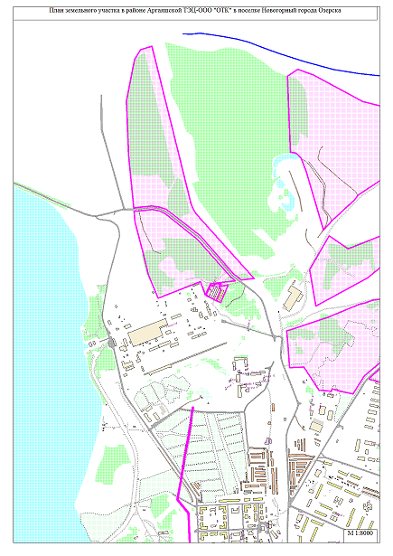

№ п/п | Наименование показателей | Информация
1. | Месторасположение участка | Уральский федеральный округ, Челябинская область, г. Озерск, поселок Новогорный:  первый участок - ул. Кыштымская, 10;  второй участок - ул. Кыштымская, 11
1.1 | Ссылка на Google Maps | https://yandex.ru/maps/11225/chelyabinsk-oblast/geo/kyshtymskaya_ulitsa/1577568167/?ll=60.789718%2C55.635934&source=wizgeo&utm_medium=maps-desktop&utm_source=serp&z=15.13
2. | Кадастровый номер | 74:41:0000000:6652; 74:41:0000000:6651
3. | Форма собственности (федеральная, муниципальная, частная) | Муниципальная
4. | Потенциально возможное назначение использования участка (производственное, административное, складское, бытовое и др.) | виды экономической деятельности, определенные для ТОСЭР "Озерск" постановлением Правительства РФ  № 113 от 06.02.2018
5. | Предлагаемый вид использования участка (аренда, продажа) | аренда
6. | Площадь, га | 43,05 (27,1987 + 15,8512)
7. | Категория земли | земли населенных пунктов
8. | Расстояние до границы, км.:
8. | - ближайшего населенного пункта, | 26
8. | - г. Челябинска, | 122
8. | - г. Уфы, | 420
8. | - г. Екатеринбурга | 158
8. | - г. Москва | 1770
9. | Расстояние до железной дороги, км | расстояние до ближайшей железнодорожной станции ЮУЖД г.Кыштым – 14 км, пос. Новогорный – 1,3 км
10. | Расстояние до автомобильной дороги, км | 0,002
11. | Расстояние до ближайшего аэропорта, км | расстояние до ближайшего международного аэропорта «Челябинск» - 114 км
12. | Наличие инфраструктуры: | Отсутствует
12.1 | Наличие сетей  энергоснабжения: | Отсутствуют.  Планируется строительство ЦРП 110/6 кВ с заходом ВЛ-110 кВ и отходящими ЛЭП-6кВ
 | - мощность, кВт | 25 МВт
 | - расстояние до точки (присоединения) подключения, км | Источник ресурса - воздушная линия электропередачи 110 кВ, расположенная западнее территории проектирования, которая подводится к Аргаяшской ТЭЦ
12.2 | Наличие сетей  газоснабжения: | Отсутствуют.  Планируется строительство газопровода 1,2 МПА
12.2 | Способ прокладки | подземный
12.2 | Магистральный (первой, второй категории)
12.2 | Распределительный (высокого, среднего, низкого давления)
12.2 | Диаметр газопровода
12.2 | Мощность, (н.м3/час) | 1000 н.м3/час
 | Расстояние до точки (присоединения) подключения, км | Источник ресурса - магистральный газопровод высокого давления
12.3 | Наличие сетей  водоснабжения: | Отсутствуют.  Планируется строительство водопровода
 | - мощность, м³/сут | 600 м3/сутки
 | - расстояние до точки (присоединения) подключения, км | Источник ресурса - сеть водопровода диаметром 150 мм (водозаборные сооружения, 9 скважин)

12.4 | Наличие сетей  водоотведения: | Отсутствуют.  Планируется строительство канализационно-очистительных сооружений
 | - мощность, м³/сут | 500м3/сутки
 | - расстояние до точки (присоединения) подключения, км | Источник ресурса - самотечный канализационный коллектор диаметром 500мм, с точкой подключения в колодце № 36
12.5 | Наличие сетей теплоснабжения | Отсутствуют.  Планируется строительство теплотрассы
 | - мощность, Гкал/час | 5 Гкал/час
 | - расстояние до подключения, км | Источник ресурса - сеть теплоснабжения, питающая город Озерск, расположенная с западной стороны территории проектирования

